**Správa**

**o výchovno-vzdelávacej činnosti, jej výsledkoch a podmienkach za školský rok 2021/2022**

**podľa vyhlášky Ministerstva školstva, vedy, výskumu a športu Slovenskej republiky**

**č. 435/2020 Z.z.**

***§ 2. ods. 1 a)***

**Údaje o škole alebo školskom zariadení:**

|  |  |
| --- | --- |
| 1. názov | Základná škola, Kluknava 43 |
| 2. adresa | Kluknava 43, 053 51 Kluknava |
| 3. telefónne číslo | +421534473212 |
| 4. webové sídlo | [www.zskluknava.edupage.sk](http://www.zskluknava.edupage.sk) |
| 5. adresa elektronickej pošty | [rzskluknava@azet.sk](mailto:rzskluknava@azet.sk) |
| 6. vedúci zamestnanci a ich funkcie | riaditeľka: RNDr. Jela Zimmermannová  zástupca riaditeľky školy: Mgr. Cyril Krinický  zástupca riaditeľky školy: Ing. Peter Cenký |
| 7. rada školy | predseda: Mgr. Anna Gregová  pedagogickí zamestnanci: Mgr. Viera Bednárová  Mgr. Anna Gregová  ostatní zamestnanci Andrea Franková  zástupcovia rodičov Bc. Ľuboslava Kožárová  Slavomír Kurilla  Mgr. Marián Lenárt  Peter Šariška  zástupca zriaďovateľa Mgr. Jozef Franko  Bc. Eva Ondášová  Ing. Ján Kaľavský  Ivan Zahuranec |

***§ 2. ods. 1 b)***

**Údaje o zriaďovateľovi:**

|  |  |
| --- | --- |
| 1. názov | Obec Kluknava |
| 2. sídlo | Kluknava 177, 053 51 Kluknava |
| 3. telefónne číslo | +42153/4473232 |
| 4. adresa elektronickej pošty | obec@kluknava.sk |

***§ 2. ods. 1 c)***

**Informácie o činnosti rady školy a o činnosti poradných orgánov riaditeľa školy:**

Rada školy

V školskom roku 2021/2022 zasadala rady školy 4-krát: 21.10.2021, 01.12.2021, 16.03.2022 a 26.05.2022. Prijaté uznesenia sú súčasťou zápisníc z jednotlivých zasadnutí, ktoré sú zverejnené na webovom sídle školy.

Poradné orgány školy

|  |  |  |  |  |
| --- | --- | --- | --- | --- |
| Názov MZ a PK | Vedúci | Zastúpenie predmetov | Počet členov | Dátumy zasadnutí |
| MZ 1.–4 roč. | Mgr. Monika Čechová st. | všetky predmety | 27 | 13.09.2021  11.11.2021  19.01.2022  13.04.2022 |
| PK II. stupeň | Mgr. Anna Rigdová | prírodovedné predmety | 13 | 13.09.2021  17.01.2022  11.04.2022  15.06.2022 |
| Mgr. Magdaléna Ferencová | humanitné predmety | 15 | 08.09.2021  17.01.2022  11.04.2022  16.06.2022 |
| JUDr. Radka Ščurková | cudzie jazyky | 10 | 09.09.2021  18.01.2022  12.04.2022  21.06.2022 |

Prijaté uznesenia sú súčasťou zápisníc z jednotlivých zasadnutí.

***§ 2. ods. 1 d)***

**Počet žiakov:** 462, z toho 44 žiakov sa vzdelávalo mimo územia SR (stav k 30. 06. 2022)

|  |  |  |  |  |  |  |  |  |  |  |  |
| --- | --- | --- | --- | --- | --- | --- | --- | --- | --- | --- | --- |
| Ročník: | 1. | 2. | 3. | 4. | 5. | 6. | 7. | 8. | 9. | Špec. triedy | Spolu |
| počet tried | 1 | 2 | 4 | 5 | 4 | 3 | 2 | 1 | 1 | 2 | 25 |
| počet žiakov | 24 | 33 | 76 | 90 | 75 | 61 | 46 | 25 | 16 | 16 | 462 |
| z toho ŠVVP | 0 | 3 | 4 | 9 | 1 | 8 | 2 | 4 | 1 | 0 | 32 |
| z toho v ŠKD | 12 | 5 | 5 | 3 | 0 | 0 | 0 | 0 | 0 | 0 | 25 |

***§ 2. ods. 1 e)***

**Počet pedagogických zamestnancov, odborných zamestnancov a ďalších zamestnancov:**

V školskom roku 2021/2022 na škole pracovalo (stav k 30.06.2022):

- 52 pedagogických zamestnancov, z toho: - 44 učitelia (z toho 9 na MD alebo RD)

- 5 asistenti učiteľa (z toho 1 na dlhodobej PN),

- 1 školský špeciálny pedagóg

- 1 vychovávateľka ŠKD

- 1 koordinátor CVČ

- 2 odborní zamestnanci (z toho 1 na RD),

- 11 ďalších zamestnancov (technicko-hospodársky úsek).

***§ 2. ods. 1 f)***

**Údaje o plnení kvalifikačného predpokladu pedagogických zamestnancov:**

V školskom roku 2021/2022 spĺňali všetci pedagogickí zamestnanci kvalifikačný predpoklad na výkon pedagogickej činnosti.

***§ 2. ods. 1 g)***

**Informácie o aktivitách a prezentácii školy na verejnosti:**

Vzhľadom na to, že aj školský rok 2021/2022 bol výrazne obmedzený pandémiou COVID- 19 sa mnohé aktivity a súťaže neuskutočnili, alebo sa uskutočnilo formou on-line. Žiaci sa so svojimi učiteľmi pravidelne zapájali do školských projektov, súťaží na okresných, krajských, či celoslovenských úrovniach a  samozrejme aj na samotnej škole realizujeme množstvo zaujímavých kultúrnych, športových a  vzdelávacích akcií pre žiakov, zameraných na protidrogové, environmentálne, ľudskoprávne, multikultúrne a  iné aktivity, podporujúce zdravý mentálny a fyzický rozvoj osobnosti dieťaťa:

* Biela pastelka – zbierka pre nevidiacich
* The run Slovakia – povzbudzovanie účastníkov štafetového behu naprieč Slovenskom
* plavecký výcvik V. A a VI. A triedy
* Žiačik ide do školy – didaktická hra na prenosnom detskom dopravnom ihrisku
* Jazda zručnosti - jazda na bicykloch a kolobežkách
* súťaž Garuďipen - rómske hádanky
* výtvarná a literárna súťaž v rámci projektu Hovorme o jedle
* Testovanie pohybových predpokladov žiakov ZŠ /TPPZ/ 2021
* Mesiac úcty k starším – výroba darčekov pre starých rodičov
* Prevratný rok 1989 - ako sa rodila sloboda – výstavka
* beseda s JUDr. Jánom Čarnogurským
* Mikuláš
* environmentálne aktivity
* Predvianočná online beseda s blogerom Radoslavom Hoppejom
* korčuľovanie na obecnom klzisku
* aktivity z anglického jazyka
* preventívna aktivita o (kyber)šikane s policajnou preventistkou
* Maratón písania listov - celoslovenské ľudsko-právne podujatie
* lyžiarsky výcvik žiakov IX. A triedy
* súťaž Tvrdá strela
* návšteva Obecnej knižnice vo Víťaze a Mestskej knižnice v Krompachoch
* Kto veľa číta, veľa sa dozvie – medzitriedna súťaž
* Po stopách historického Martina – exkurzia
* Deň Rómov
* rozprávkové predstavenie PSÍČKOVO
* Čo vieme o Pavlovi Dobšinskom
* exkurzia Múzea Spiša- 150 rokov Košicko- bohumínskej železnice
* Župné dni Gymnázium Krompachy
* Chlieb náš každodenný - pečenie kváskového chleba
* Deň Zeme
* Deň matiek
* beseda s poslancom Európskeho parlamentu JUDr. Miroslavom Radačovským
* exkurzia z fyziky v Steel parku v Košiciach
* Noc v knižnici s Pavlom Országhom Hviezdoslavom
* Bábkové divadlo Košice - predstavenie Valibuk a Laktibrada
* Divadlo Jonáša Záborského v Prešove – predstavenie Medovníkový domček
* súťaž Dopravný semafor pre žiakov 3. a 4. ročníkov
* Medzinárodný deň detí
* Škola v prírode pre žiakov 1. až 4. ročníka
* Didaktické hry a Účelové cvičenie
* školské výlety
* výchovný koncert Martina Krausa

***§ 2. ods. 1 h)***

**Informácie o projektoch, do ktorých je škola zapojená:**

***Pomáhajúce profesie v edukácii detí a žiakov II***

Národný projekt „*Pomáhajúce profesie v edukácii detí a žiakov*“ nadväzuje na predchádzajúci národný projekt „*Na základnej škole úspešnejší* “, ktorého cieľom bolo podporou inkluzívneho vzdelávania a skvalitnením profesijných kompetencií PZ a OZ  zabezpečiť rovnaký prístup ku kvalitnému vzdelávaniu a zlepšiť výsledky a kompetencie detí a žiakov.

Národný projekt „Pomáhajúce profesie v edukácii detí a žiakov“ zabezpečuje implementáciu princípov inkluzívneho vzdelávania v materských, základných a stredných školách prostredníctvom podpory pedagogických asistentov, asistentov pre žiakov so zdravotným znevýhodnením a členov inkluzívneho tímu (školský psychológ, špeciálny pedagóg a sociálny pedagóg) na školách.

Na našej škole pracujú traja pedagogickí asistenti, jeden špeciálny pedagóg a jeden sociálny pedagóg.

***Modernejšia škola***

Škola získala finančné prostriedky v sume 25 000 eur. Vybavili sme triedy moderným nábytkom a oddychovou zónou. Bolo zhotovené drevené pódium, ktoré slúži na relax. Na školskej chodbe sú k dispozícií relaxačné kreslá a hracie stoly.

***Spolu múdrejší 2,3***

Projekt zameraný na doučovanie žiakov zo sociálne znevýhodneného prostredia, ktorých poznačilo dištančné vzdelávanie. Spolu sme získali 48 000 eur.

***Kultúrne poukazy***

Ročný projekt - deti dostali 4 kultúrne poukazy v hodnote 1€/1ks. Väčšia časť sa použila na divadelné a umelecké predstavenia realizované v škole.

***Vzdelávacie poukazy***

Financie boli použité na krúžkovú činnosť realizovanú cez CVČ pri Základnej škole, Kluknava 43. Prezenčná forma krúžkovej činnosti bola časť školského roka obmedzená z dôvodu pandémie COVID-19 a finančné prostriedky boli použité aj na nákup dezinfekčných a ochranných prostriedkov v súlade s usmernením MŠVVaŠ SR a na nákup učebných pomôcok na záujmové krúžky.

***§ 2. ods. 1 i)***

**Informácie o výsledkoch inšpekčnej činnosti vykonanej Štátnou školskou inšpekciou v škole:**

V školskom roku 2021/2022 nebola vykonaná žiadna školská inšpekcia.

***§ 2. ods. 1 j)***

**Informácie o priestorových podmienkach a materiálno-technických podmienkach školy:**

V elokovanom pracovisku v Richnave (3 triedy) prebiehalo vyučovanie v jednej zmene. Regionálny úrad verejného zdravotníctva v Spišskej Novej Vsi budovu z hygienických a technických dôvodov od 27. apríla 2022 uzatvoril. Žiaci spomínaných troch tried sa do konca školského roka vyučovali v budove školy v Kluknave. Dvojzmenná prevádzka bola v štyroch triedach prvého stupňa v budove školy v obci Kluknava. Problémom školy je nedostatok odborných učební a ich vybavenie.

V školskom roku 2021/2022 sa zrealizovali tieto projekty a nevyhnutné rekonštrukcie:

- pravidelné revízie budov školy, vonkajších ihrísk a technických zariadení

- zadné oplotenie areálu školy

- servis plynového kotla, inštalácia vodného filtračného zariadenia

- zakúpenie plechovej búdy

- zakúpenie a inštalácia gumených dlaždíc na vonkajšom detskom ihrisku

- zriadenie stanice AED

- nákup učebných pomôcok.

Z hľadiska materiálno-technického vybavenia výchovno-vzdelávacieho procesu škola zabezpečila:

- ochranné rúška a štíty, rukavice, dezinfekciu z dôvodu pandémie COVID-19 pre zamestnancov školy.

***§ 2. ods. 1 k)***

**Informácie o oblastiach, v ktorých škola dosahuje dobré výsledky, o oblastiach, v ktorých má škola nedostatky:**

***Oblasti, v ktorých škola dosahuje dobré výsledky:***

* Žiaci školy sa zúčastňujú vedomostných, umeleckých, športových a iných súťaží, ktoré organizuje CVČ, okres, kraj, alebo iné inštitúcie. Kvôli pandémii COVID- 19 sa mnohé súťaže neuskutočnili, alebo sa uskutočnili formou on-line. Dobré úspechy sme zaznamenali vo vedomostných súťažiach (technickej olympiáde, geografickej olympiáde, dejepisnej olympiáde, olympiáde z ANJ, pytagoriáde), ale aj speváckych či športových súťažiach. Najväčším úspechom bolo 1. a 3. miesto na celoslovenskej súťaži Ruské slovo.









* Starostlivosť o deti vyžadujúce špecifické podmienky vzdelávania (špeciálna trieda, asistent učiteľa, zadávanie diferencovaných úloh). Starostlivosť o integrované deti (individuálne vzdelávacie plány). Preventívne činnosti zamerané na výchovu a vzdelávanie vykonávané odborným zamestnancom (sociálny pedagóg). Efektívnosť starostlivosti o žiakov vyžadujúcich špecifické podmienky vzdelávania zabezpečuje na škole školský špeciálny pedagóg v spolupráci s triednymi učiteľmi a výchovným poradcom.
* 100% úspešnosť prijatia na stredné školy.

***Oblasti, v ktorých sú nedostatky a treba úroveň výchovy a vzdelávania zlepšiť:***

* Migrácia žiakov a ich rodičov do zahraničia za prácou prináša škole veľké administratívne komplikácie a úroveň vedomostí žiakov po príchode do základnej školy je slabá, komplikuje ďalší výchovný rozvoj.
* Jazyková bariéra žiakov zo sociálne znevýhodneného prostredia komplikuje vyučovanie v slovenskom jazyku.
* Žiaci zo SZP vo vyšších ročníkoch strácajú záujem o edukáciu a s tým súvisí aj porušovanie školského poriadku, agresivita a záškoláctvo. Slabšia je spolupráca so zákonnými zástupcami žiakov a eliminovanie výchovných problémov.

***§ 2. ods. 3 a)***

**Počet žiakov so špeciálnymi výchovno-vzdelávacím potrebami:**

V školskom roku 2021/2022 sa 16 žiakov vzdelávalo v dvoch špeciálnych triedach, 32 žiakov sa vzdelávalo formou školskej integrácie a 309 žiakov bolo zo sociálne znevýhodneného prostredia (stav k 30.06.2022).

***§ 2. ods. 3 b)***

**Počet žiakov zapísaných do 1. ročníka v školskom roku, v ktorom sa správa vypracúva:** 8

***§ 2. ods. 3 c)***

**Počet žiakov, ktorí podali prihlášku na vzdelávanie v strednej škole:** 51

***§ 2. ods. 3d)***

**Počet žiakov prijatých na vzdelávanie v strednej škole:** 51

***§ 2. ods. 3 e)***

**Výsledky hodnotenia žiakov podľa poskytovaného stupňa vzdelania:**

Bežné triedy

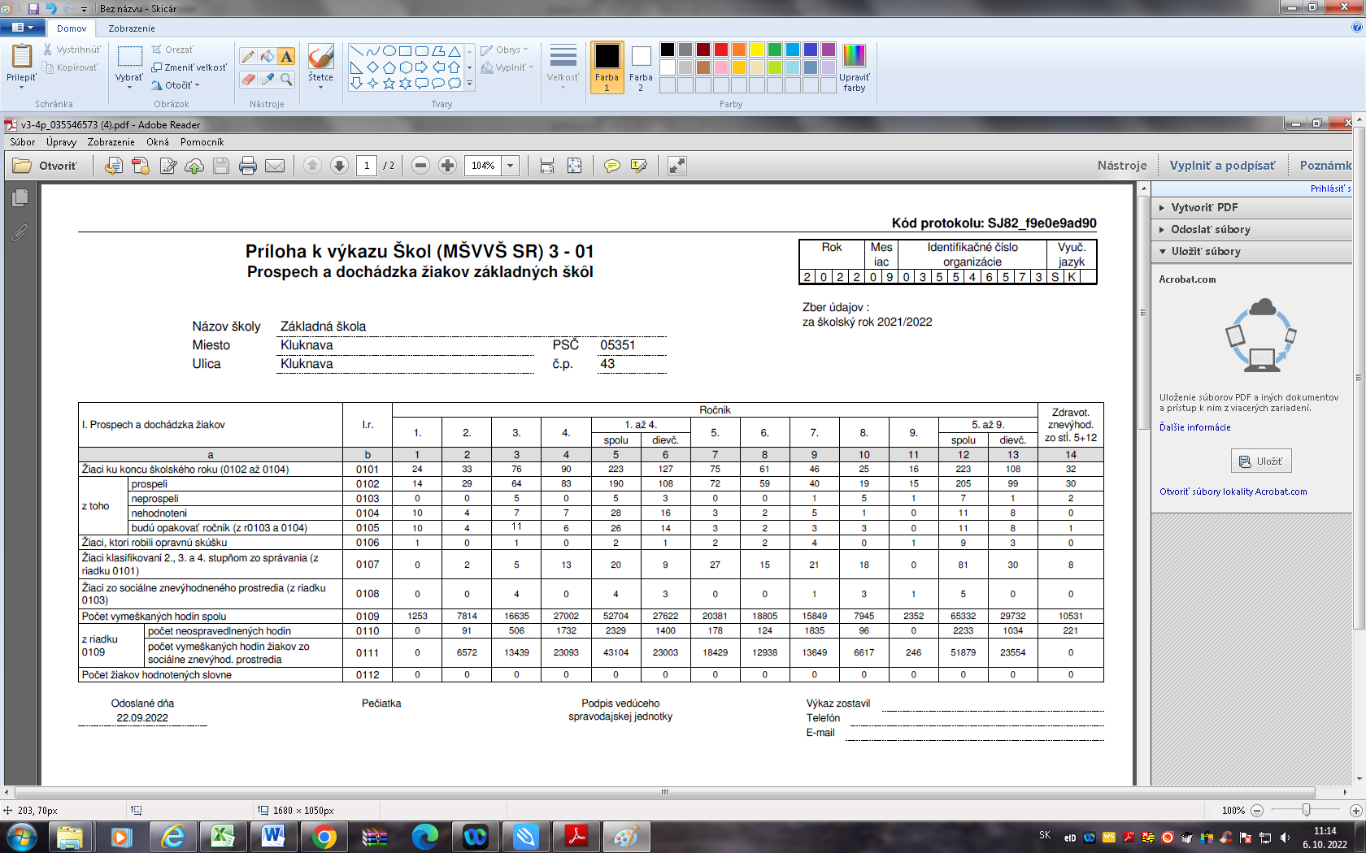

Špeciálne triedy

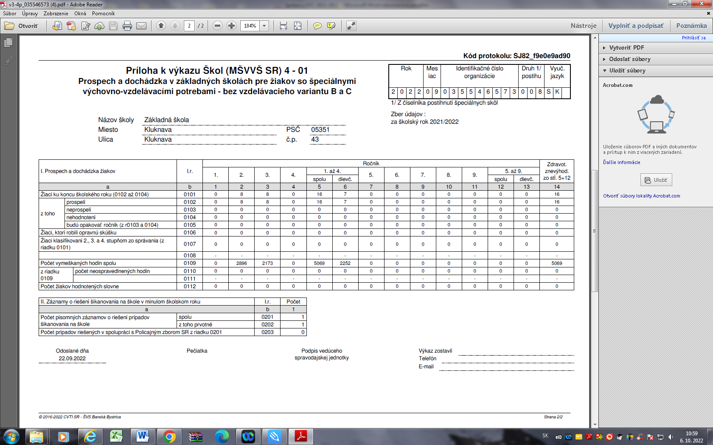

***§ 2. ods. 5 b***

**Voľnočasové aktivity**

|  |  |  |
| --- | --- | --- |
| Názov záujmového krúžku | Počet žiakov | Vedúci krúžku |
| Basket | 11 | Mgr. Anna Rigdová |
| Historický | 22 | PhDr. Erika Bačová |
| Hravá abeceda | 16 | Mgr. Marta Vendráková |
| Hýbeme sa a tvoríme | 18 | Mgr. Jana Balčáková |
| Jazykovo - literárny | 17 | Mgr. Monika Čechová |
| Kreatívko | 12 | Mgr. Tatiana Čarnoká |
| Matematický | 15 | Mgr. Anna Gregová |
| Mixáčik | 16 | Ing. Jozef Nalevanko |
| Počitačový | 13 | Mgr. Jaroslava Kráľová |
| Poznaj svoj kraj | 17 | Ing. Lýdia Ondášová |
| ŠKD | 22 | Marta Vodová |
| Tvoríme z papiera | 21 | Katarína Regrútová |
| Virtuálny svet | 17 | Mgr. Viera Lovásová |
| Všestranko | 16 | Mgr. Lenka Gengeľová |
| Vybíjaná | 12 | Mgr. Vladimír Koňak |
| Vzdelávanie v IT | 18 | Ing. Andrej Kovaľ |
| Z každého rožka troška | 19 | Mgr. Viera Bednárová |

**Záver**

Vypracoval: RNDr. Jela Zimmermannová, Ing. Peter Cenký

Predkladá: RNDr. Jela Zimmermannová

V Kluknave 14. 10. 2022

Správa prerokovaná v pedagogickej rade a predložená rade školy na vyjadrenie dňa: 14. 10. 2022

RNDr. Jela Zimmermannová

riaditeľka školy

**Vyjadrenie rady školy**

Rada školy berie na vedomie a záverečnú správu o výchovno-vzdelávacej činnosti, jej výsledkoch a podmienkach za školský rok 2021/2022 na svojom zasadnutí dňa: .............................

Mgr. Anna Gregová

predseda Rady školy

**Schválenie zriaďovateľom školy**

Predkladá: RNDr. Jela Zimmermannová dňa ...................................

Zriaďovateľ Základnej školy, Kluknava 43 schvaľuje záverečnú správu o výchovno-vzdelávacej činnosti, jej výsledkoch a podmienkach za školský rok 2021/2022 dňa:......................................

Ing. Štefan Kováč

starosta obce